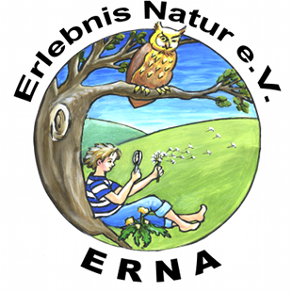
Erlebnis Natur e.V.
Diekstauen 5a, 23701 Eutin
Vorsitzender: Dr. Werner Sach, Tel: 04521-70790

Stellenangebot:
Mitarbeiter/in (m/w/d) in der Natur- und Umweltpädagogik

Bei Erlebnis Natur e.V. (ERNA) ist zum 01.05.2023 ein Minijob (520,-€-Basis) als Mitarbeiter/in (m/w/d) in der Natur- und Umweltpädagogik zu besetzten.
Aufgaben:
- Vorbereitung und Durchführung von Umweltbildungsprogrammen für Kitas, Schulklassen und Feriengruppen
- die Leitung einer festen Kindergruppe
- Weitere Tätigkeiten je nach Interesse und Fähigkeiten
Der Arbeitsort ist Eutin. Die Angebote werden in der Regel draußen durchgeführt, sind erlebnis- und handlungsorientiert und entsprechen den Kriterien der Bildung für nachhaltige Entwicklung.
Voraussetzungen:
- Freude an der Arbeit mit Kindern
- eine selbstständige Arbeitsweise
- Interesse an Natur und Umweltthemen
- Wünschenswert: Erfahrungen im Umweltbildungsbereich und Naturkenntnisse
Wir bieten eine abwechslungsreiche spannende Tätigkeit in Zusammenarbeit mit engagierten Ehrenamtlichen, mit vielen Möglichkeiten und viel Raum für Eigeninitiative.
Haben wir Ihr Interesse geweckt? Dann bewerben Sie sich bitte online bis zum 31.03.2023. Die Bewerbung ist zu richten an w.sach@gmx.de (Dr. Werner Sach).

